研修案内（表面）
企業における防災対策講座【帰宅困難・ＢＣＰ】
参加無料
災害に備え、防災・事業継続の体制を構築しておくことは重要です。この研修では、参加された皆さんが各事業所において率先して防災対策を進めていただけるよう、備蓄などの災害に備えた取組みや帰宅困難者対策、事業継続計画（BCP）について学習していただきます。この研修を通じ、いざというときに備えた知識を高めていただけるよう、是非ご参加ください。

■日時■
令和３年６月２３日（水曜日） １３時００分～１６時３０分（受付１２時４０分～１２時５５分）
申込期限：６月１7日（木曜日）
■場所■
千葉県消防学校 防災研修センター（市原市菊間７８３番地１）
※当日は、教育棟１階に入り、受付を済ませてから研修室にお集まりください。
■内容■
・帰宅困難者対策 ・企業のBCP
【講師：防災士会 木舩 賢治 氏】
■定員■
３２名（対象者：一般企業の防災担当者）
（状況により定員数を変動する場合があります）
■服装・携行品■
筆記用具、マスク着用
■駐車場■
有（駐車台数に限りがありますので、乗り合わせにご協力をお願いします。）
■中止連絡■
荒天等により研修を中止する場合は、申込書に記載いただいたメールアドレスまたは電話番号に千葉県防災研修事業受託者（ANAスカイビルサービス株式会社）から連絡いたします。
■その他■
・感染症予防のため、研修への参加に当たっては、手洗い、マスクの着用を含む咳エチケットの実施、風邪のような症状があるなど、体調がすぐれない場合には参加をお控えいただくなど、ご協力をお願いします。また、感染状況により講座内容の変更や、中止の可能性がありますのでご留意ください。
・消防学校敷地内は、禁煙です。
・教育棟１階の飲料用自販機を利用できます。研修室へはペットボトルなどの蓋のついた容器のみ持ち込みが可能です。
※ゴミ等は、各自でお持ち帰りください。

主催：千葉県（受託事業者：ANAスカイビルサービス株式会社）

企業における防災対策講座【帰宅困難・BCP】 令和３年６月２３日（水曜日）開催
研修案内（裏面・申込書）
申 込 書
１ | 氏名 （ふりがな） |  | 施設等の所在市町村
 | （ ）
 | 施設等名 |  | 役職等名
 | 車両の利用 | 電話番号 | メールアドレス
 | 有 ・ 無 ・ 同乗
２ | 氏名 （ふりがな） |  | 施設等の所在市町村
 | （ ）
 | 施設等名 |  | 役職等名
 | 車両の利用 | 電話番号 | メールアドレス
 | 有 ・ 無 ・ 同乗
※ ６月17日（木曜日）まで（郵送の場合は同日必着）にお申し込みください。
＊ お申込みが定員数を超えた場合は、抽選とさせていただきます。
抽選の結果は、締め切り後３日（土日祝除く）までに電子メールでお知らせします。
連絡がない場合は、お問い合わせください。
申込方法
上記申込書に必要事項を記入の上、電子メールまたは郵送にてお申込みください。（３名以上でのお申込みの場合は、
申込書を複数枚使用してください。）
- 電子メール ml_notice_bousaikensyu@sbs.ana-g.com ※このアドレスの受信設定をお願いします
- 郵送 〒２９０－０００７ 市原市菊間７８３番地１ 千葉県消防学校 防災研修センター
研修担当宛
（千葉県防災研修事業受託者：ANAスカイビルサービス株式会社）
- 問合せ先 ０４３６－６３－５４３８ 防災研修センター （９：００～１７：００）
- Twitter @chibabousai 研修の様子や様々な情報を発信していきますので是非フォローしてください。
アクセス
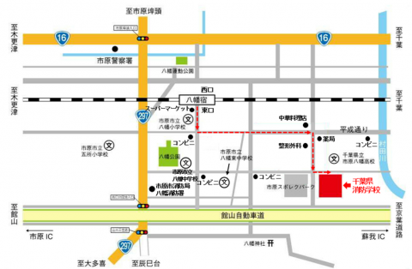
■ 公共交通機関をご利用の場合
鉄道：JR「八幡宿駅」東口下車
徒歩約２０分

■ お車をご利用の場合
蘇我IC(京葉道路)出口から約４km
市原IC(館山自動車道)出口から約７km

＊千葉県立市原八幡高校が目印です。
（市原八幡高校と館山自動車道の間に
消防学校があります。）

